实验任务二

一、实验名称：使用 Revit 软件创建并编辑建筑参考

二、实验学时： 2 学时

三、实验目的

通过该实验，学生将学会如何创建和调整建筑的标高和轴网。本实验可以让学生深入了解 Revit 软件中的建筑元素，重点掌握轴网和标高的 2D/3D 显示模式的不同作用，影响范围命令的应用，轴网和标高标头的显示控制，如何生成对应标高的平面视图等功能应用。学会如何在建筑设计中使用标高和轴网进行精确的测量和规划。
四、主要仪器设备

1. 硬件：PC 机
2. 软件：Revit 2018

五、实验内容

1. 创建建筑标高
（1） 打开 Revit 软件，并在已有的项目中创建建筑标高。
（2） 学习如何设置标高的名称、高度和标高类型，如楼层标高、结构标高、顶部标高等。
2. 创建建筑轴网：
（1） 在建筑标高上创建轴网。
（2） 学习如何调整轴网的位置、角度和尺寸，并为轴网设置名称和备注。
3. 将建筑元素对齐到标高和轴网上：
（1） 选择建筑元素，如墙壁、窗户等，将其对齐到标高和轴网上。
（2） 学习如何使用对齐工具和调整工具来调整元素的位置和尺寸。

4. 查看建筑在不同标高和轴网上的布局：
（1） 创建不同标高和轴网下的预览视图。
（2） 学习如何导航和调整视图以查看建筑在不同标高和轴网上的布局。
5. 编辑标高和轴网：
（1） 学习如何在标高和轴网上添加、删除或移动节点。
（2） 学习如何调整标高和轴网的高度、名称和类型等属性。
6. 创建视图和图纸
（1） 创建建筑立面图（素材：阳光海岸别墅）。
（2） 创建建筑剖面图（素材：阳光海岸别墅）。
（3） 创建图纸（注：A3）
（4） 编辑图纸（注：添加前两步创建的视图到图纸）

六、实验指导

参考附件1：绘制标高与轴网。

注意事项

在进行实验时，请确保按照软件的操作指南进行，并参考教师提供的相关资料。如果遇到困难或问题， 及时向老师求助。完成实验后， 整理实验报告，并准备与老师和同学分享你的学习心得和经验。

附件1：绘制标高与轴网

实验2：绘制标高和轴网
概述： 标高用来定义楼层层高及生成平面视图，标高不是必须作为楼层层高；轴网
用于为构件定位，在 Revit 中轴网确定了一个不可见的工作平面。轴网编号以及标高符号样式均可定制修改。软件目前可以绘制弧形和直线轴网，不支持折线轴网。
在本章节中，需重点掌握轴网和标高的 2D，3D 显示模式的不同作用，影响范围命令的应用，轴网和标高标头的显示控制，如何生成对应标高的平面视图等功能应用。
1.1 绘制标高
在 Revit Architecture 中，“标高”命令必须在立面和剖面视图中才能使用， 因此在正式开始项目设计前，必须先打开一个立面视图。
打开“小别墅_01.rvt”文件，开始项目设计。
1.1.1 创建标高
1) 在项目浏览器中展开“立面（建筑立面）”项，双击视图名称 “南”进入南立面视图。
2) 调整“2F ” 标高，将一层与二层之间的层高修改为 3.3 米，如图 1-1 所示。

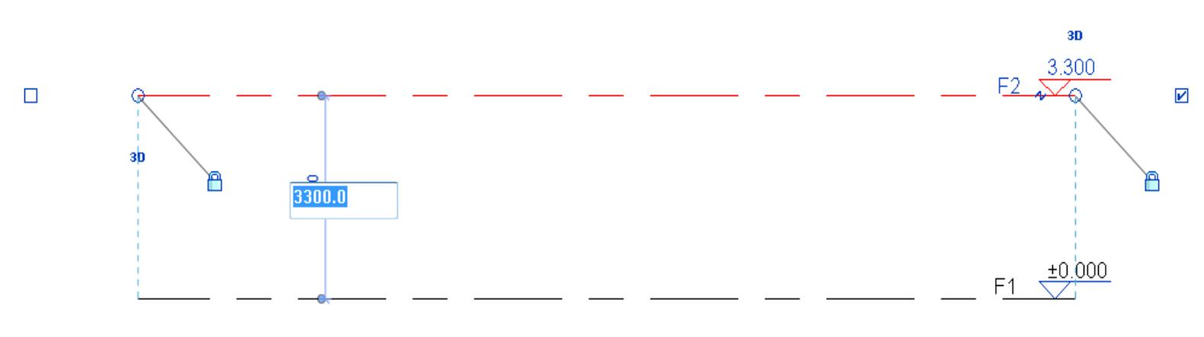
图 1 1
3) 绘制标高“F3 ”，调整其间隔使间距为 3000 毫米，如图 1-2 所示。
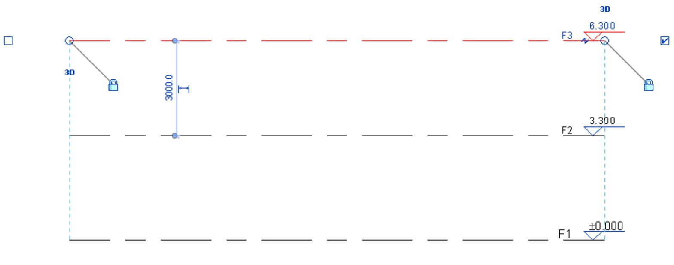
图 1-2
4) 利用 “复制”命令，创建 地坪标高和－1F。选择标高“F2”，单击“修改 标高”选
项卡下“修改”面板中的“复制”命令，选项栏勾选选项“约束”和“多个 ”。
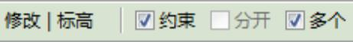
5) 移动光标在标高“F2”上单击捕捉一点作为复制参考点，然后垂直向下移动光标，输入间距值 3750 后按“Enter”键确认后复制新的标高，如图 1-3 所示。

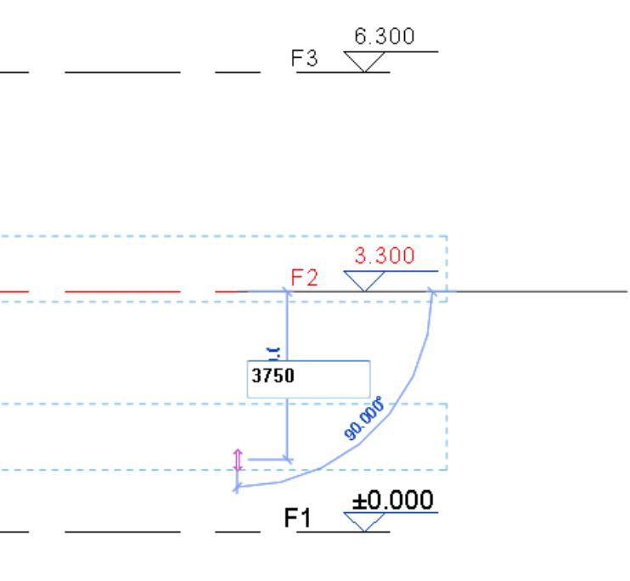
图 1-3
6) 继续向下移动光标，分别输入间距值 2850、200 后按“Enter”键确认后复制另外 2 条新的标高。
7) 分别选择新复制的 3 条标高，单击蓝色的标头名称激活文本框，分别输入新的标高名称 0F 、-1F 、-1F-1 后按“Enter”键确认，结果如图 1-4 所示。
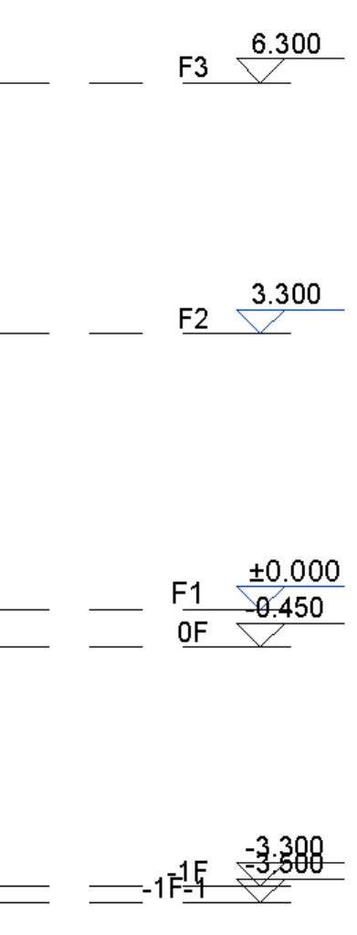
图 1-4
8) 建筑的标高创建完成，保存文件。
【注意】在 Revit Architecture 中复制的标高是参照标高，因此新复制的标高标头都是黑色显示，在项目浏览器中的“楼层平面”项下没有创建新的平面视图。
1.1.2 编辑标高
接上节练习完成下面的标高编辑。
1) 按住“Ctrl”键单击拾取标高“0F”和“-1F-1”，从类型选择器下拉列表中选择“标高：
GB_下标高符号”类型，两个标头自动向下翻转方向。结果如图 1-5 所示。

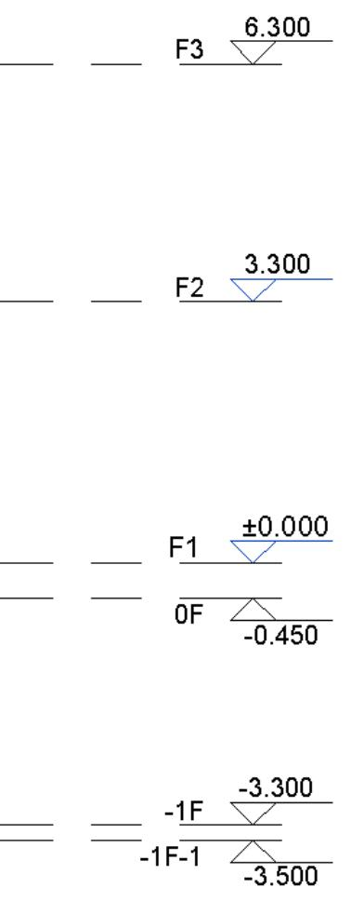
图 1-5
2) 单击选项卡“视图”-“平面视图”-“楼层平面”命令，打开“新建平面”对话框，如图 1-6 所示。从下面列表中选择“-1F”，单击“确定”后，在项目浏览器中创建了新的楼层平面“-1F”，并自动打开“-1F”作为当前视图。
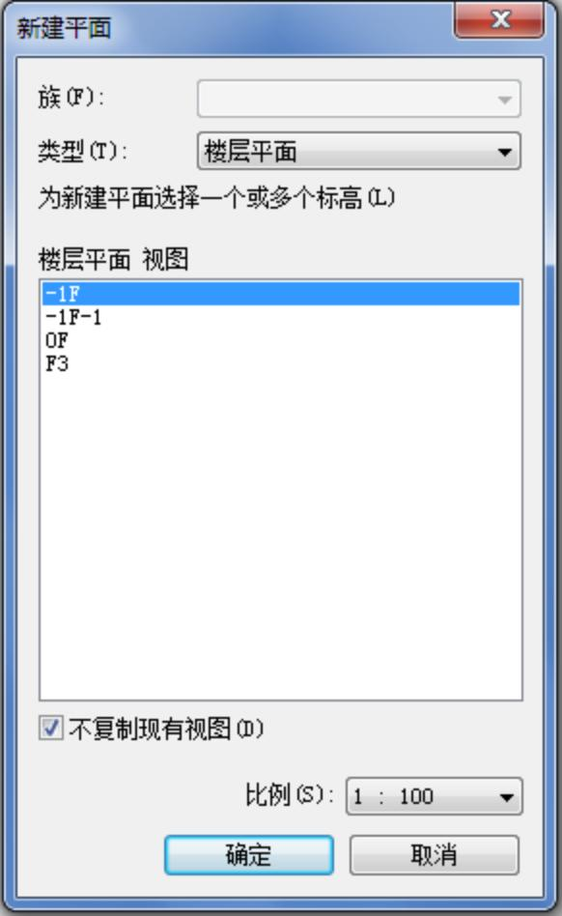
图 1-6
3) 在项目浏览器中双击“立面（建筑立面）”项下的“南”立面视图回到南立面中，发现标高“-1F”标头变成蓝色显示，保存文件。
1.2 绘制轴网
下面我们将在平面图中创建轴网。在 Revit Architecture 中轴网只需要在任意一个平面视图中绘制一次，其他平面和立面、剖面视图中都将自动显示。
1.2.1 创建轴网
接上节练习，在项目浏览器中双击“楼层平面”项下的“F1”视图，打开首层平面视图。

1) 绘制第一条垂直轴线，轴号为 1。单击选择 1 号轴线，移动光标在 1 号轴线上单击捕捉一点作为复制参考点，然后水平向右移动光标，输入间距值 1200 后按“Enter”键确认后复制 2 号轴线。保持光标位于新复制的轴线右侧，分别输入 4300、1100、1500 、 3900 、3900 、600 、2400 后按“Enter”键确认，绘制 3-9 号轴线。
2) 选择 8 号轴线，标头文字变为蓝色，单击文字输入“1/7”后按“Enter”键确认，将 8号轴线改为附加轴线。同理选择后面的 9 号轴线，修改标头文字为“8”。完成后垂直轴线结果如图 1-7 所示。
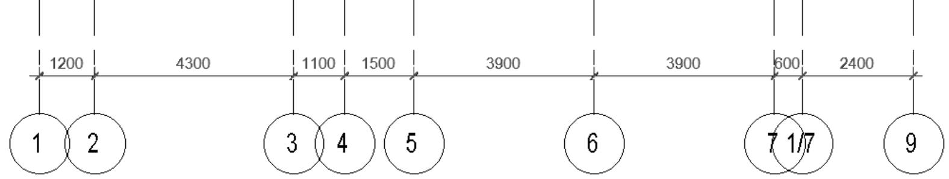
图 1-7
3) 单击选项卡“常用”-“轴网”命令，移动光标到视图中 1 号轴线标头左上方位置单击鼠标左键捕捉一点作为轴线起点。然后从左向右水平移动光标到 8 号轴线右侧一段距离后，再次单击鼠标左键捕捉轴线终点创建第一条水平轴线。
4) 选择刚创建的水平轴线，修改标头文字为“A”，创建 A 号轴线。
5) 利用“复制”命令，创建 B-I 号轴线。移动光标在 A 号轴线上单击捕捉一点作为复制参考点，然后垂直向上移动光标，保持光标位于新复制的轴线右侧，分别输入 4500 、 1500 、4500 、900 、4500 、2700 、1800 、3400 后按“Enter”键确认，完成复制。
6) 选择 I 号轴线，修改标头文字为“J”，创建 J 号轴线（目前的软件版本还不能自动排除 I 、O 等轴线编号）。
7) 完成后的轴网如图 1-8 所示，保存文件。

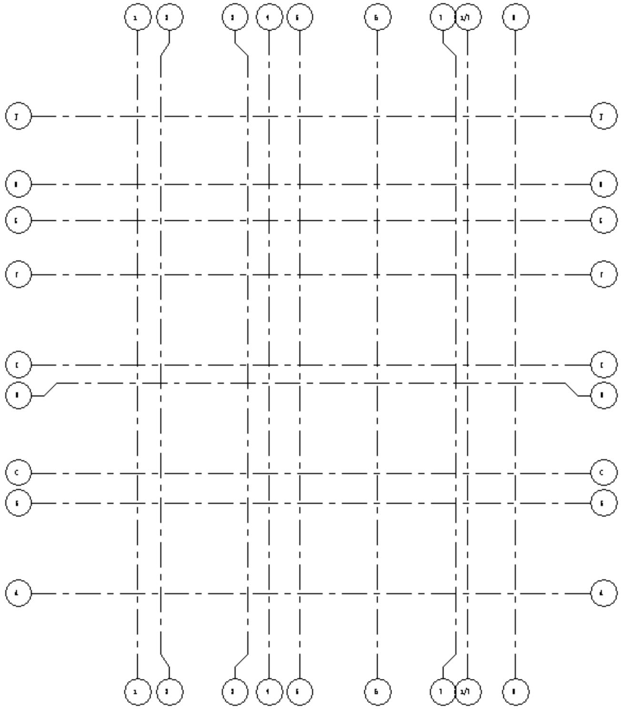
图 1-8
1.2.2 编辑轴网
1) 绘制完轴网后，需要在平面图和立面视图中手动调整轴线标头位置，修改 7 号和 1/7号轴线、D 号和 E 号轴线标头干涉等，以满足出图需求。
2) 偏移 D 号轴、1/7 号轴线标头，如图 1-9 所示。
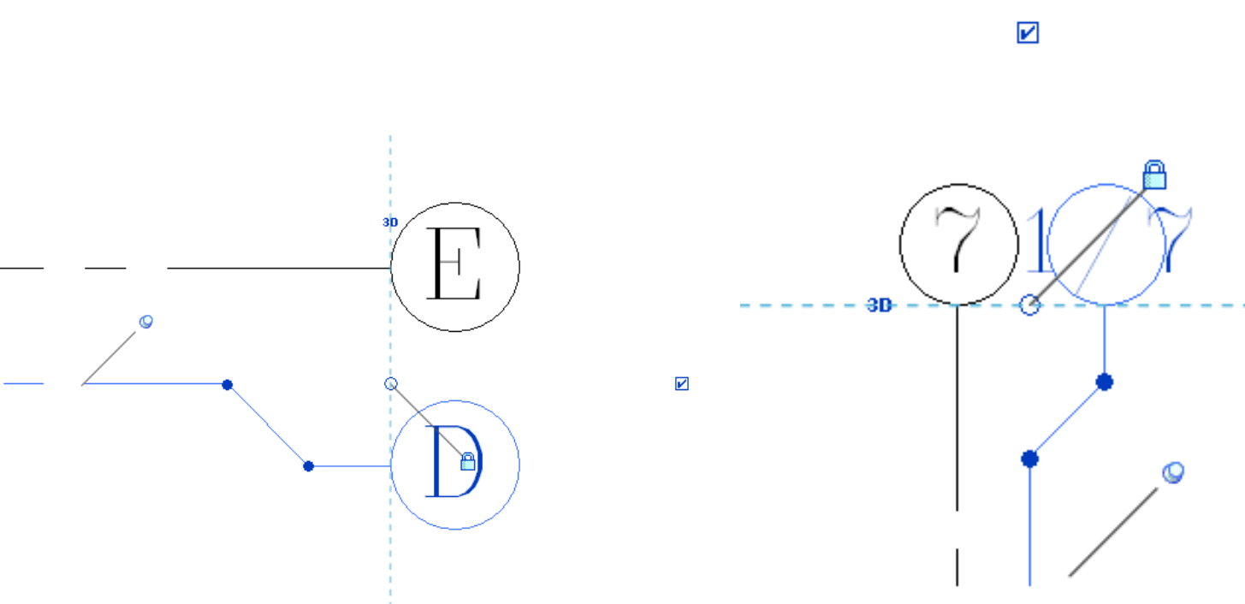
图 1-9
3) 标头位置调整：在“标头位置调整”符号上按住鼠标左键拖拽可整体调整所有标头的位置；如果先单击打开“标头对齐锁”，然后再拖拽即可单独移动一根标头的位置。
4) 影响范围：在一个视图中按上述方法调整完轴线标头位置、轴号显示、轴号偏移等设置后，选择轴线，单击选项栏“影响范围”命令，在对话框中选择需要的平面或立面

视图名称，可以将这些设置应用到其他视图。如： 一层做了轴号的修改，而没有使用“影响范围”其它层就不会有任何变化如图 1-10 所示
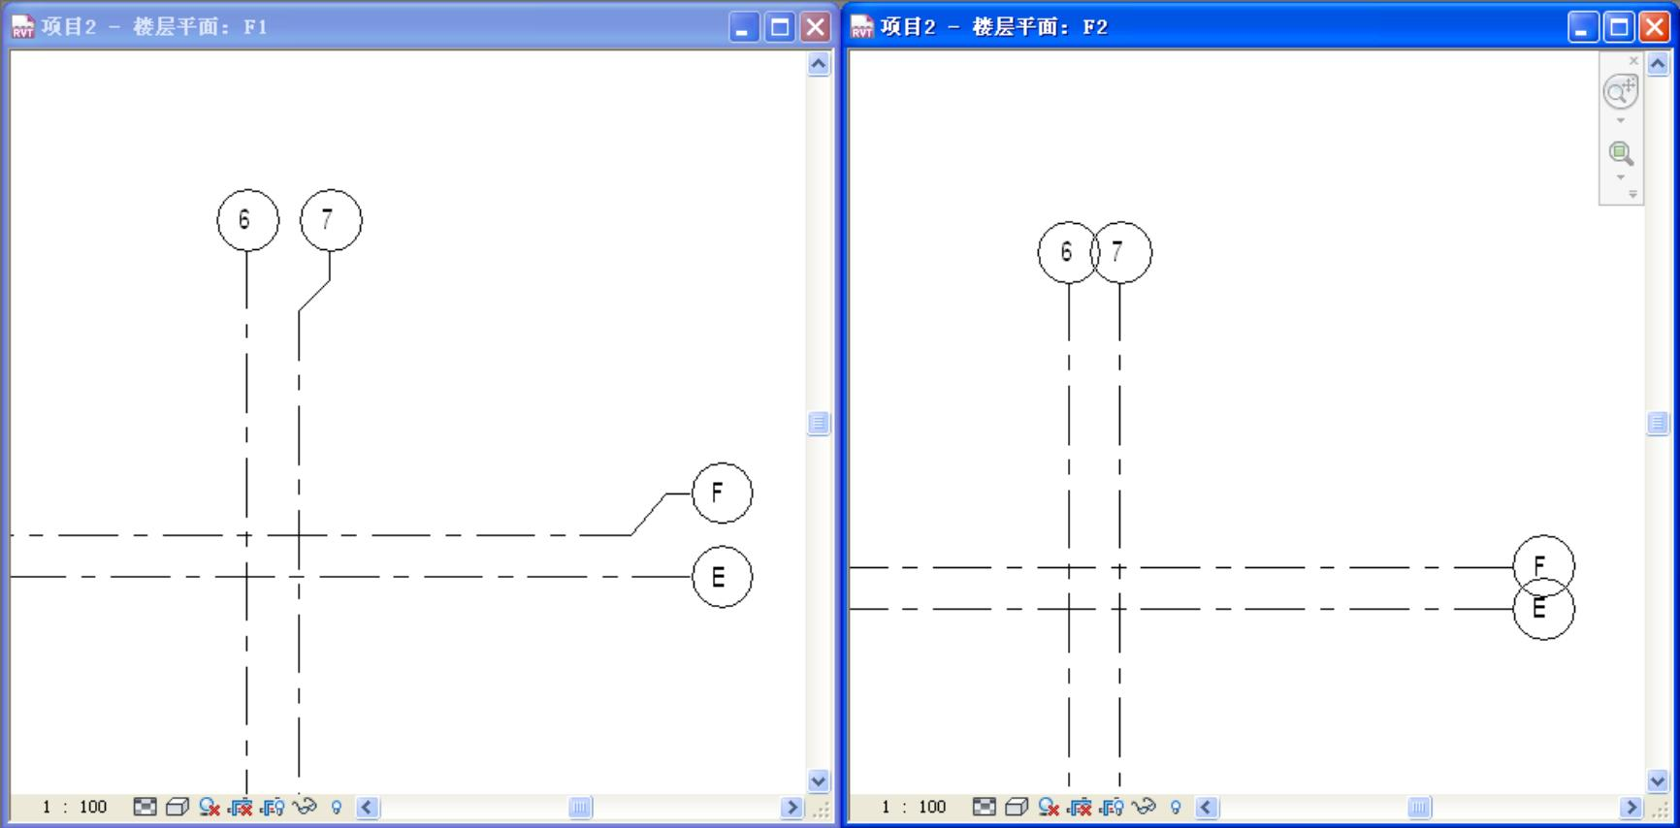
图 1-10
如想要使其轴网的变化影响到所有标高层，选中一修改的轴网，此时自动激活“修改轴网”选项卡，单击“基准”面板上的“影响范围”按钮,打开“影响基准范围”对话框，选择需要影响的视图，单击确定所选视图轴网都会与其做相同调整如图 1-11 所示。
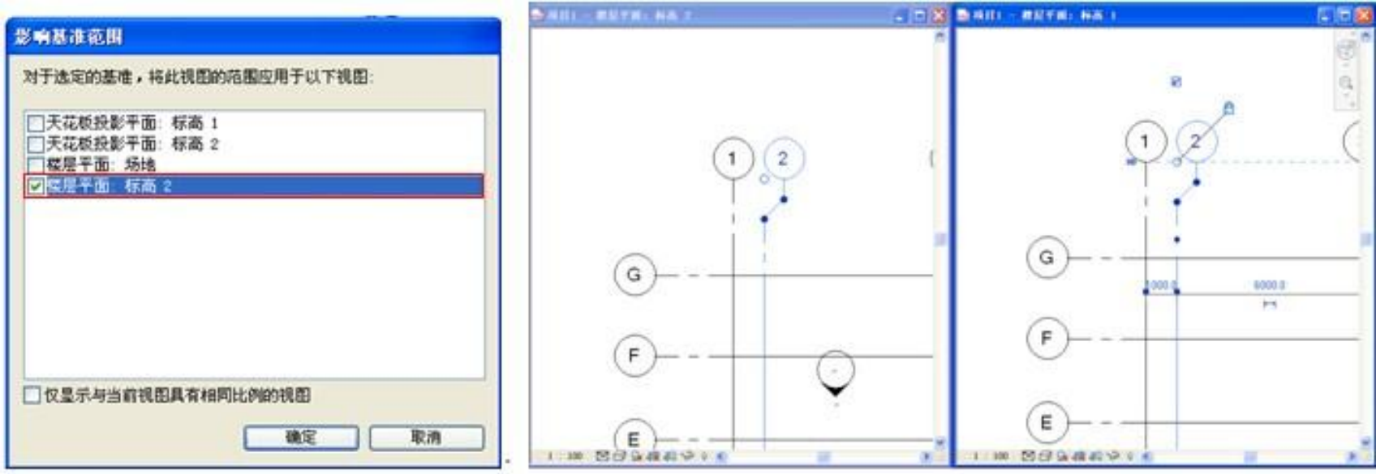
图 1-11
5) 至此标高和轴网创建完成，选中所有轴线并锁定，保存文件，文件名为小别墅-学号.rvt。后续实验将继续使用。
练习：
(1) 完成小别墅练习的标高绘制
(2) 完成小别墅练习的轴网绘制

